LUHAČOVICE
Oblíbené lázně Luhačovice leží na jižní Moravě, asi 20 km jihovýchodně od Zlína. Rozkládají se v údolí, jehož nadmořská výška je minimálně 250 m n. m. Východní a jihovýchodní část okolí lázní Luhačovice je součástí Chráněné krajinné oblasti Bílé Karpaty. Význam lázní Luhačovic je spojen s 300 letou tradicí lázeňské léčby, která místu vtiskla neopakovatelnou atmosféru výjimečné architektury lázeňských domů (dílo slovenského architekta Dušana Jurkoviče, jenž se nechal inspirovat lidovou architekturou Valašska). Lázně Luhačovice jsou často označovány za lázeňskou perlu Moravy, která každého návštěvníka očaruje svým leskem.

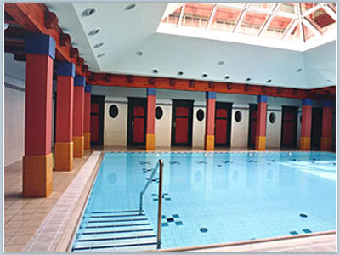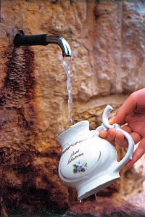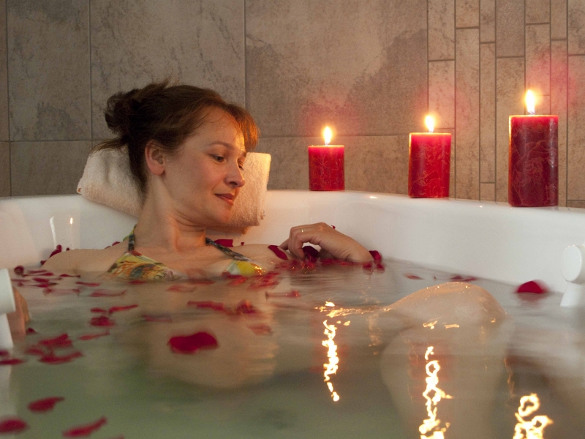

Wellness na zkoušku
3 dny / 2 noci (celoročně)

Spa & Wellness Hotel Alexandria **** Luhačovice
 |  | dvoulůžkový | jednolůžkový
02.01.13 - 16.03.13 | P/osobu | 3 890 Kč | 3 890 Kč
17.03.13 - 11.05.13 | P/osobu | 4 250 Kč | 4 250 Kč
12.05.13 - 14.09.13 | P/osobu | 4 790 Kč | 4 790 Kč
15.09.13 - 16.11.13 | P/osobu | 4 250 Kč | 4 250 Kč
17.11.13 - 15.12.13 | P/osobu | 3 890 Kč | 3 890 Kč
S = snídaně P = polopenze PP = plná penze

Cena zahrnuje
- 2x ubytování s polopenzí
- 1x wellness masáž dle vlastního výběru (25min)
- volný vstup do wellnesscentra hotelu s bazénem, whirlpoolem a saunami
- volný vstup do fitness centra
- zapůjčení županu

Cena nezahrnuje
- lázeňskou taxu Kč 15,-/os./noc

Poznámky a důležitá upozornění
nástupní den: individuálně, mimo soboty
první služba: večeře

Spa & Wellness Hotel Alexandria

Poloha:
hotel se nachází přímo v centru města. Stylový a noblesní hotel nabízí svým hostům po rozsáhlé rekonstrukci prvotřídní služby čtyřhvězdičkového hotelu.

Popis hotelu:
hotel s celkem 56 pokoji a 2 apartmá je tvořen 2 vzájemně propojenými budovami. Hlavní budova se hrdě hlásí k době svého vzniku za první republiky a poskytuje komfortní ubytování, skvělé gastronomické služby v hotelové restauraci s letní terasou i v nočním klubu. Nová budova reprezentuje dnešní generaci nejmodernějších lázeňských zařízení a poskytuje služby lázeňské i wellnessové ve vlastním moderním zázemí vč. bazénu, beuty centra a fitnessu.

Vybavení pokoje:
nekuřácké pokoje mají sprchu a WC, fén, sat-TV, telefon, minibar, sejf a bezplatné kabelové připojení na internet.

Stravování:
v hotelové restauraci, snídaně a večeře - bufet, oběd - menu - výběr z více variant.

Léčebné procedury poskytované hotelem:
minerální koupele v přírodní uhličité vodě, hydromasáže a uvolňující masáže. Hotelové Spa Alexandria s bazénem s protiproudem, masážními tryskami a masážní lavicí nabízí též využití whirlpoolu a Kneippova chodníku. Termoterapie je aplikována ve 4 keramických lázních (bylinková, solná aromatická, parní a laconium) a ve finské sauně či v arabské lázni rasul. Nerušené soukromí nabízí prostor privátního wellnessu. Součástí nabídky hotelu je též centrum Beauté, kde se používá exkluzivní řada produktů přírodní kosmetiky. Odpočinek nabízí relaxační zóny s lehátky a tichou hudbou.

Poznámka:
Pobyt domácích zvířat není možný.
Parkování na krytém parkovišti cca 100 m (za poplatek)
Předpokládaná provozní doba hotelu je 03.01.-18.12.11.

